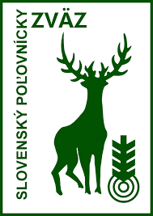 Slovenský poľovnícky zväz – Regionálna organizácia so sídlom v Senici

Hollého č. 750, 905 01 Senica, č.t. 034/6514624, mobil 0905 545 955
rospzsenica@slovanet.sk
STRÁNKOVÉ HODINY

Pondelok 8:00 – 11:30 13:00 – 15:30
Streda 8:00 – 11:30 13:00 – 15:30
Piatok 8:00 – 11:30 -

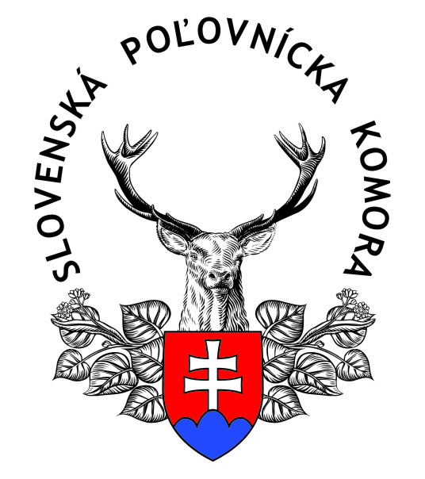 Slovenská poľovnícka komora – organizačná zložka
Obvodná poľovnícka komora Myjava a Senica
Hollého č. 750, 905 01 Senica senica@opk.sk
STRÁNKOVÉ HODINY

Pondelok 8:00 – 11:30 13:00 – 15:30
Streda 8:00 – 11:30 13:00 – 15:30
Piatok 8:00 – 11:30 -

